Все, что выделено маркером, необходимо переписать в тетрадь для теории. Конспект будет проверен после выхода с дистанционного обучения.
ТРИТОНЫ
Тритоны – интервалы, содержащие 3 тона: увеличенная кварта (ув4) и уменьшённая квинта (ум5), которые звучат одинаково и обращаются друг в друга).
Тритон – остро диссонирующий интервал. В Средневековье он считался запрещенным (его даже называли «дьяволом в музыке») и его предписывалось избегать в музыкальных оборотах.
Тритоны строятся на неустойчивых ступенях и требуют разрешения в устойчивые.
В натуральном мажоре и гармоническом миноре:
ув 4 – на IV ст. и разрешается в сексту
ум5 – на VII ст. (в гарм.миноре VII#) и разрешается в терцию

В натуральном миноре и гармоническом мажоре:
ув4 – на VI ст. (в гарм.мажоре VI♭) и разрешается в сексту
ум5 – на II ст. и разрешается в терцию.

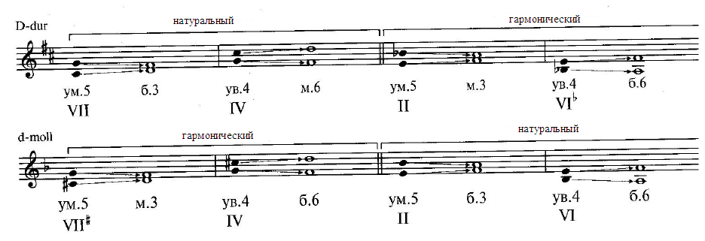

УПРАЖНЕНИЯ
Выполнить задания письменно в тетради, результат сфотографировать и прислать к 9.04. (чт) в ЭлЖур, либо на почту subbotina.a.s@mail.ru.Устная часть задания (пение) будет проверена после выхода с дистанционного обучения.

- Построить и петь последовательность интервалов в тональностях cis-moll, h-moll, Des-dur, B-dur:
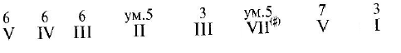

- Петь нотный пример с координацией (один голос играть, второй петь)
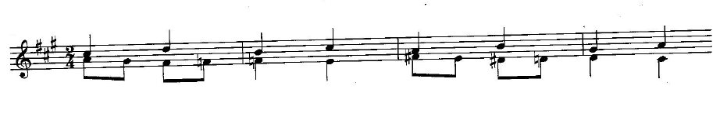
- Слушать звучание тритонов на сайте идеальныйслух.рф (инструкция ниже). Если нет возможности, то тогда играем тритоны в различных тональностях с разрешением, запоминая их звучание (играть даже полезнее и эффективнее ).

ИНСТРУКЦИЯ
Учимся определять тритоны на слух.
Сайт: идеальныйслух.рф
1)На главной странице выбираем Тритоны
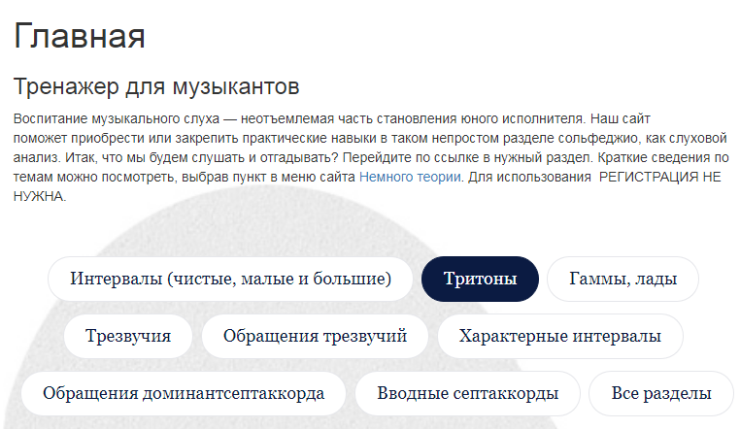

2) На открывшейся страничке нажимаем Начать.

3) Режим выбираем Тренажер

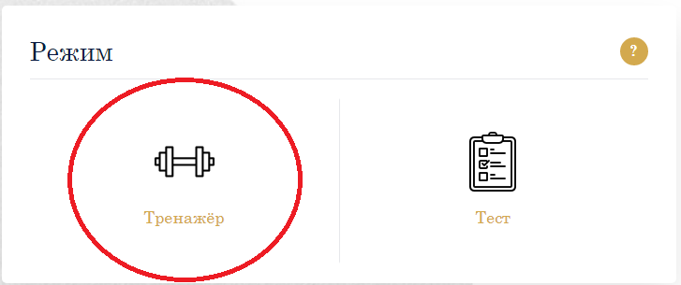

4) Приступаем к активному слушанию. Сначала нажимаем на Play (треугольничек в кружочке) и слушаем интервал, затем выбираем, что звучало.
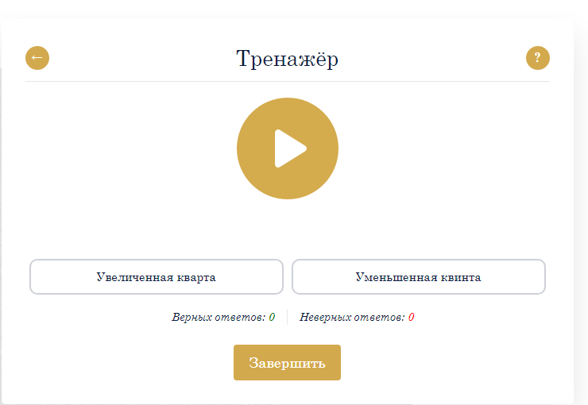

Лучше тренироваться каждый день, чтобы слух всегда был в тонусе. Желаю удачи!

